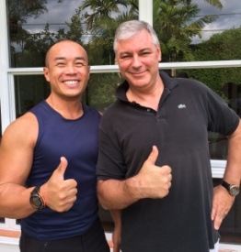 ***Laurent L****.*

*« Après avoir passé plusieurs années sans exercice physique, il m’était devenu essentiel de me remettre en forme.*

*J'ai eu le plaisir et la chance de rencontrer un grand professionnel.*

*Duc Long me retrouvait deux fois par semaine le matin à 6h30 au Riviera Park de South Miami.*

*Il a su adapter les entraînements par rapport à ma demande et ce que je pouvais faire. Il a été très précis dans sa technique.*

*Voici les qualités que j’ai appréciées en ce préparateur physique : il a adapté chaque séance à mon rythme, il veillait tout le temps à ce que je fasse les exercices en toute sécurité, il variait ces exercices à chaque séance mais toujours en fonction de mon objectif, il prévoyait une progression sur le long terme.*

*Et j’ai beaucoup aimé ses encouragements sincères et son discours authentique. Et il sait appuyer "là où ça fait mal" pour la prise de conscience des efforts à réaliser….*

*Le plus de son programme : une disponibilité et une écoute exceptionnelles.*

*Je le remercie vivement pour son aide attentive et constructive. »*

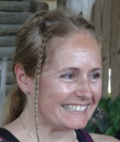 ***Sarah W.***

*« Du circuit cardio training en coaching,*

*Un coach pour construire et suivre ma séance de cadio training? Ça doit être génial mais... je vais être obligée de faire ce qu'il a prévu et difficile de m'arrêter en plein milieu d'une série parce que je n'en peux plus. Au début j'ai regretté... les premières minutes, quand il m'a dit de continuer encore alors que j'étais déjà épuisée.*

*Mais je l'ai fait, j'ai continué, je suis allée beaucoup plus loin que ce que j'aurais pu faire seule. C'est simple, mes séances correspondaient à peu près à l'échauffement de la séance de Duc Long. J'ai un peu paniqué mais grâce à lui, à son soutien, ses explications et son attention constante, j'ai réussi à faire tout ce qu'il avait prévu. C'est complet, c'est varié, c'est intéressant de comprendre comment faire travailler son corps et réaliser ce qu'on est capable de faire. On apprend à mieux respirer pendant l'effort. Aujourd'hui, j'en redemande et je ne vois plus la salle comme un terrain inconnu et hostile. »*

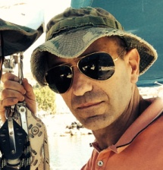 ***Richard T.***

*« Observation, douceur et persuasion sont les mots qui résument le mieux le coaching de Duc Long.*

*Fin connaisseur de la physiologie et de l'anatomie, et, surtout, observateur attentif, il est capable de déterminer précisément non seulement les besoins, mais aussi les possibilités de la personne entrainée. "*

***Isabelle R.***

*« Je suis entraînée par Duc Long depuis quatre mois, deux à trois fois par semaine.  
  
J’aime vraiment sa méthode de coaching. Il sait comment me motiver, comment me pousser. Il rend son coaching amusant et différent à chaque fois, ce qui me permet de ne pas m’ennuyer.  
  
Il me conseille sur ma nutrition, s’assure que je mange correctement pour atteindre les meilleurs résultats très rapidement.  
Je recommande vraiment Duc Long comme un coach personnel.*

*Il se soucie vraiment de ses clients et personnalise son coaching à nos différents besoins. »*

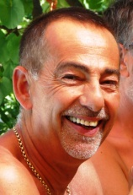 ***Marc M.***

*« Je peux assurer qu'il a toujours été un coach qui expliquait de manière concise et précise tous les mouvements que je souhaitais faire afin de ne pas prendre une mauvaise position qui aurait pu être préjudiciable.*

*De même, il a toujours fait  preuve de beaucoup de patience et de pédagogie.*

*En outre, son approche conviviale, encourageante et professionnelle a fait que j'ai apprécié un sport pour lequel j'avais très peu d'affinités.*

*Il a su faire en sorte que pour moi, la pratique de la salle devenait ludique et quasiment incontournable : la preuve je continue, mais ses conseils et sa pratique me manquent ... » (Marseille).*

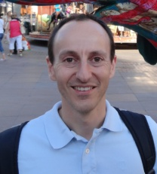 ***Xavier M.***

*« J'ai eu la chance de pouvoir être coaché par Duc Long, trois fois par semaine de septembre 2005 à juin 2007 puis durant le premier trimestre 2009.*

*Son plus ? Il actualisait les techniques de musculation en permanence et les mettait en pratique avec une très grande efficacité.*

*J’ai apprécié qu’il soit très disponible et soucieux de me faire partager ses connaissances.*

*Il a toujours très impliqué dans mes progrès et me motivait par son dynamisme.*

*Ses conseils techniques et de sécurité étaient pour moi une vraie valeur ajoutée à mon entraînement.*

*Et je regrette beaucoup de ne plus habiter la même ville que lui car je n'ai pas trouvé de professeur de sa valeur depuis son départ.*

*Mon objectif était de prendre de la masse musculaire. Et grâce à lui, j’ai réussi à prendre 7kg de muscle ! »*

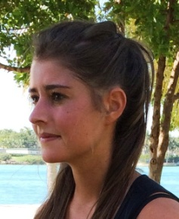 ***Giuliana V.***

*« J'ai suivi un entraînement 2 à 3 fois par semaine au parc de South Point de Miami Beach pendant 3 mois avec Duc Long.*

*J'ai pu bénéficier d'un programme spécialisé prenant en compte mes antécédents ainsi que les résultats que je souhaitais obtenir.*

*J'ai également profité du suivi et des conseils du Duc Long concernant l'alimentation et les exercices à réaliser en dehors des séances.*

*Grâce à la patience et au professionnalisme de Duc Long, j'ai pu constater rapidement des résultats tant au niveau physique que lors des entraînements alors que je n'avais jamais pratiqué de sport.*

*Je retiens tout particulièrement la gentillesse et la pédagogie de Duc Long qui a su me donner goût à l'exercice alors que j'appréhendais beaucoup de commencer ce programme et je recommande ses services à toute personne souhaitant se remettre en forme ou simplement s'entretenir en apprenant à adopter un mode de vie plus sain. »*

***Peter C.***

*« À l’approche de la cinquantaine, mon objectif était de me remettre en forme afin de parvenir à courir un semi-marathon et de perdre du poids.  
En quelque mois, grâce à un entrainement personnalisé parfaitement adapté à mes capacités et privilégiant la sécurité, j’ai atteint mes objectifs sans jamais risquer de me blesser.  
Un grand merci au très professionnel Duc Long qui m’a remis en forme physiquement et moralement, je pense m’attaquer au marathon cette année !!! »*

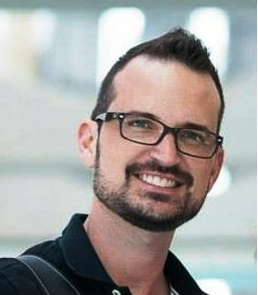 ***Jeremy M.***

*“ L'entraînement avec Duc Long est une expérience riche car elle est personnalisée à mes besoins.*

*Trop souvent les coachs sportifs ont une approche uniformisée dans leur pratique et ne parviennent pas à personnaliser leurs services ou assurer un suivi en dehors de la salle de gym.*

*Duc Long se soucie vraiment de mes attentes. Il veille à ce que je progresse tout en recherchant l’efficacité et la sécurité des gestes.*

*Il s’est toujours assuré que je réalise la bonne technique pour chaque exercice (que ce soit la bonne amplitude du mouvement ou la position des gestes), tout en augmentant le niveau de difficulté en fonction de ma progression.*

*Il m’a donné des plans d’entraînements clairs et des conseils de nutrition faciles à suivre.*

*Les résultats parlent d'eux-mêmes : je ne me suis jamais senti aussi bien physiquement et en bonne santé qu’auparavant grâce au suivi de Duc Long. »*

***Antonella C.***

*« Sincèrement, je n’avais jamais eu un aussi meilleur coach que Duc Long. Je voulais être en forme et perdre du poids il y a quelques mois. Nous avons discuté de mes objectifs, Duc Long a analysé mes mensurations (poids, mesure, etc.) et m’a proposé un programme.*

*Je ne suis pas une fondue de sport en général, mais les séances passaient vraiment vite. J’ai travaillé très dur mais avec plaisir, même si c’était parfois difficile. Duc Long m’expliquait très bien tous les exercices à réaliser et corrigeait mes positions afin que mon corps travaille efficacement et que je ne me blesse pas. Il adaptait les exercices en fonction de mes capacités et chaque session était différente. Il me remotivait quand ma motivation baissait et m'a donné de très bons conseils.*

*Duc Long aime coacher les gens et c’est ce qui fait toute la différence avec d'autres coachs. Il aime vraiment travailler avec ses élèves.*

*Ce n’était alors jamais ennuyant*. *De plus, j’ai plus d'énergie et ai suivi un régime. J’ai perdu le poids que je voulais et je me sens vraiment bien maintenant. »*

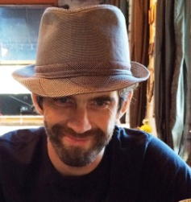 ***Kerredine Y.***

*« J'ai commencé à m'entraîner avec Duc Long il y a deux ans avec ma petite amie.  
Nous avons des niveaux et des expériences très différents de fitness. Je m'entraîne assidûment depuis 10 ans (avec et sans entraîneur), et j'ai donc une bonne technique et une solide condition physique. Elle était relativement hors de forme et inexpérimentée en fitness.   
Nous voulions quand même nous entraîner ensemble pour optimiser notre temps et en faire une activité de couple.*

*Le défi était de trouver un personal trainer qui pouvait s'adapter à ce déséquilibre et composer des programmes d'entraînement commun pour 2 profils totalement différents.   
Duc Long a réussi, en nous offrant des programmes commun sur mesure, qui nous ont permis de réaliser chacun nos objectifs.*

*Je suis passé au niveau supérieur en musculation et fitness avec des techniques très élaborées, et dans le même temps Duc Long m'a enseigné à intégrer la nutrition dans mon programme. J'ai appris de nouvelles techniques de respiration et corrigé des mauvaises habitudes que j'avais accumulées au fil des années et qui m'empêchaient de progresser et m'exposaient à des risques de blessures.  
Pendant ce temps ma petite amie s'est refait une condition physique et a repris goût à l'entraînement régulier.*

*Je suis très reconnaissant envers Duc Long pour son enseignement et pour avoir influencé notre style de vie au delà de nos séances de sport.   
Son calme, son attention aux détails et sa versatilité en font un entraîneur unique, certainement le meilleur que j'ai eu, et le consultant bien-être officiel de notre famille.  
Merci Coach Duc Long! “*

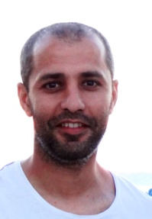 ***Mohamed M.***

*« J’ai suivi des cours personnalisés dans une salle de sport et j’ai été coaché par Duc Long en cardio-training et musculation.*

*Je garde un excellent souvenir de ces séances et j’avoue qu’aujourd’hui j’ai décroché.*

*Je n’ai pas retrouvé une personne qui soit à l’écoute de mes besoins et qui soit capable d’adapter un programme à mes objectifs tout en étant pédagogue. Les encouragements nourris m’ont permis de me dépasser et d’aller au-delà de mes capacités.*

*Duc Long sait tirer le meilleur de chaque individu et sa passion pour le coaching sportif vous donne une motivation à vous investir.*

*Il est très attentif au moindre détail pour prévenir les éventuelles blessures et m’a également fait évoluer dans ma façon de me nourrir grâce à un ses connaissances dans le domaine de la nutrition et de la santé.*

*Je vous recommande vivement de tenter l’expérience, vous verrez essayer c’est l’adopter ! »*

***Franck M.***

*« J’apprécie énormément le professionnalisme de Duc Long qui se distingue des autres coachs.*

*Ses plus : maîtrise du sujet, suivi, conseil permanent sans arrogance, force d’adaptation et de compréhension. »*

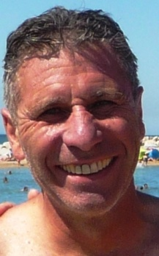 ***Dominique D.***

*« J'ai eu la chance d'avoir les conseils de Duc Long pour une remise en forme nécessaire.*

*J'ai 60 ans et malgré une pratique sportive, un travail de musculation abdominale était à faire.*

*Duc Long m'a apporté expertise professionnelle et suivi personnalisé. J'en suis très satisfait. “*